**常州市新北区新桥街道中心幼儿园——新龙小二班**

**2023.9.5**

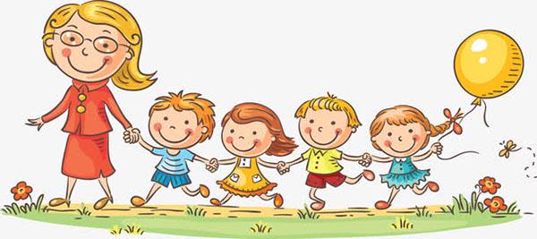

**第一篇章**

**来 园 篇**

今日来园幼儿28人，2人请假。来园能够声音响亮主动打招呼的小朋友有**高远，李成蹊，丁昕辰，朱宇乐，邱宇淏，张熙隽、李沐荞，张徐恺，彭钰韩，孙念，唐梦萱，蒋清竹，万明玥，蔡梦恬，尹乐岩，林伯筱，陈沐清，陈博宣，卢乐琪，孙屹然，蒋荣朔，王子航，裴家骏**

今天的早点是在户外活动后进行的，吃的是红豆蛋糕、喝的是酸奶，小朋友们都很喜欢吃呢~

|  |  |  |
| --- | --- | --- |
| **IMG_9560** | **IMG_9561** | **IMG_9562** |

**★第二篇章**

** 户 外 活 动 篇 **

今天我们户外玩的是混龄游戏，能够主动休息喝水的小朋友有**高远，李成蹊，李天佑，丁昕辰，朱宇乐，邱宇淏，张熙隽、李沐荞，张徐恺，彭钰韩，孙念，唐梦萱，单熙桐，蒋清竹，万明玥，蔡梦恬，李承锴，尹乐岩，林伯筱，陈沐清，朱睿，陈博宣，卢乐琪，陆乐珺，孙屹然，蒋荣朔，王子航，裴家骏**

能够主动擦汗、脱衣服的小朋友有**高远，李成蹊，李天佑，丁昕辰，朱宇乐，邱宇淏，张熙隽、李沐荞，彭钰韩，孙念，唐梦萱，蒋清竹，万明玥，蔡梦恬，李承锴，尹乐岩，陈沐清，朱睿，陈博宣，卢乐琪，陆乐珺，孙屹然，蒋荣朔，裴家骏**

|  |  |  |
| --- | --- | --- |
| IMG_9568 | IMG_9569 | IMG_9567 |
| IMG_9570 | IMG_9564 | IMG_9566 |

**★第三篇章**

** 集 体 活 动 篇 **

音乐：我们是中班小朋友

这是一节歌唱活动，歌曲《我们是中班小朋友》活泼动听，节奏比较鲜明、欢快，旋律朗朗上口，本次活动通过边唱边拍手打节奏的形式让幼儿初步掌握附点音符和切分音的唱法。歌曲主要是由三个乐句组成，讲述了“我们是中班小朋友”的故事，第二、第三乐句重复，塑造了我是中班小朋友的形象。

活动中**高远，李成蹊，李天佑，丁昕辰，朱宇乐，邱宇淏，张熙隽、李沐荞，张徐恺，彭钰韩，孙念，唐梦萱，单熙桐，蒋清竹，万明玥，蔡梦恬，李承锴，尹乐岩，林伯筱，陈沐清，朱睿，陈博宣，卢乐琪，陆乐珺，孙屹然，蒋荣朔，王子航，裴家骏**能跟着老师学唱歌曲，熟悉曲调，乐于参与表演活动。其中**高远**小朋友要注意坐好小板凳倾听哦`

|  |  |  |
| --- | --- | --- |
| IMG_9568 | IMG_9569 | IMG_9567 |
| IMG_9570 | IMG_9564 | IMG_9566 |

**★第四篇章**

** 午 餐  篇 **

1.午餐情况

今天午饭吃的是清蒸鸦片鱼、蒜蓉空心菜、番茄鸡蛋汤、燕麦饭、饭后水果梨子。其中**李成蹊，李天佑，朱宇乐，张熙隽、李沐荞，张徐恺，孙念，唐梦萱，单熙桐，蒋清竹，万明玥，李承锴，尹乐岩，陈沐清，朱睿，陈博宣，孙屹然，蒋荣朔，王子航，裴家骏**能够不挑食饭菜都吃光；

**高远、丁昕辰、邱宇淏、彭钰韩、蔡梦恬、林伯筱、卢乐琪，陆乐珺**未吃完，倒了一些饭菜；**蔡梦恬**桌面、地面漏米粒。

2.午睡情况

今天**于高远，李成蹊，李天佑，朱宇乐，邱宇淏，张熙隽、李沐荞，张徐恺，彭钰韩，孙念，唐梦萱，蒋清竹，万明玥，蔡梦恬，李承锴，尹乐岩，林伯筱，陈沐清，朱睿，陈博宣，卢乐琪，陆乐珺，孙屹然，蒋荣朔，王子航，裴家骏**能够自主入睡，**单熙桐、丁昕辰**未入睡。